PHỤ LỤC VI
MẪU THẺ HÀNH NGHỀ XỬ LÝ VẬT THỂ THUỘC DIỆN KIỂM DỊCH THỰC VẬT
(Ban hành kèm theo Thông tư số 05/2015/TT-BNNPTNT ngày 12 tháng 02 năm 2015 của Bộ trưởng Bộ Nông nghiệp và Phát triển nông thôn)
Thẻ có hình chữ nhật, kích thước: 7cm x 10cm, được làm bằng bìa cứng, ép plastic
Mặt trước thẻ:
- Bên trái từ trên xuống là logo Cục Bảo vệ thực vật; ảnh của người được cấp thẻ cỡ 2cm x 3cm; góc dưới bên phải ảnh đóng dấu nổi của cơ quan cấp thẻ;
- Bên phải từ trên xuống là quốc hiệu; hàng chữ “Thẻ xông hành nghề xử lý vật thể thuộc diện kiểm dịch thực vật” màu đỏ; các chữ khác màu đen;
- Đóng khung màu xanh lam.
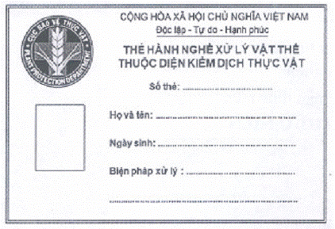
Mặt sau thẻ:
- Nền trắng, hoa văn vàng; chữ đen;
- Được đóng khung màu xanh lá cây
